扶贫工作简报

第12期

昆明市西山区人民政府扶贫开发办公室 2020年7月17日

深入实地开展调研、将脱贫攻坚工作落到实处

—贾海虹副区长到东川区红土地镇、乌龙镇调研脱贫攻坚工作

2020年7月15日，区政府副区长贾海虹、区政府办公室副主任陈俊、区农业农村局副局长、区扶贫办分管领导李开祥一行深入到东川区红土地镇蚌德村、乌龙镇店房村对人居环境提升项目、诚信超市建设、户“明白人”培训情况及当前脱贫攻坚实际需求进行了实地调研，并看望慰问了我区驻村扶贫工作队员。

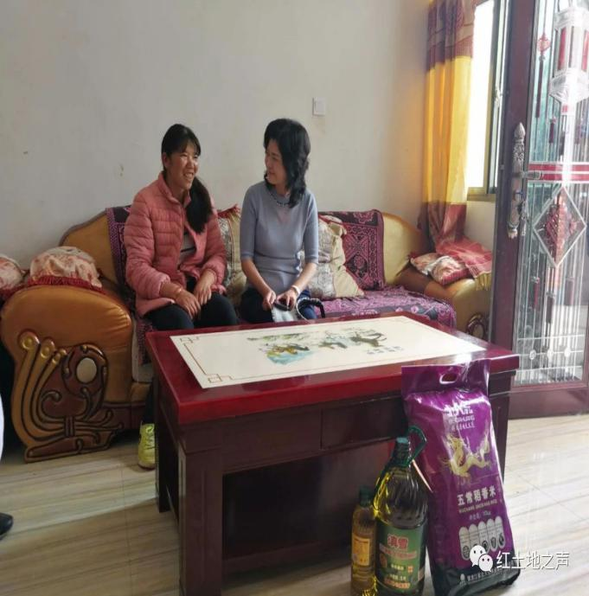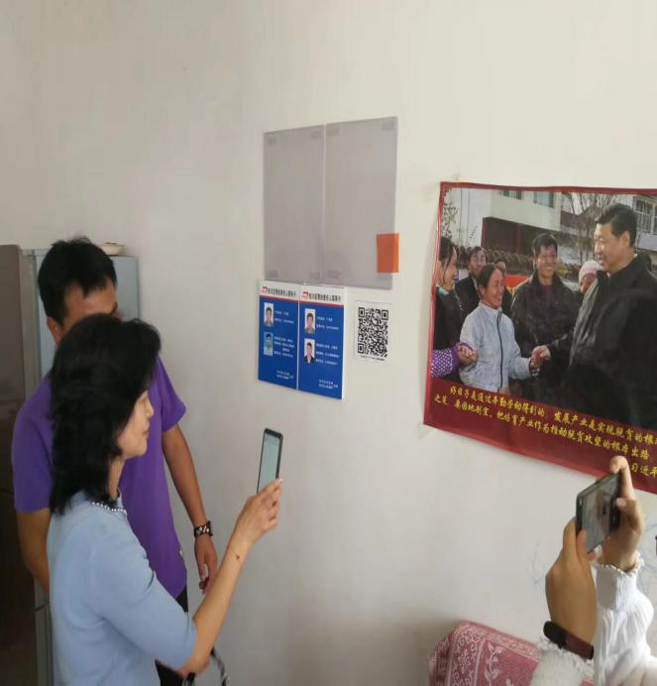在红土地镇蚌德村，贾副区长一行听取了村委会关于脱贫攻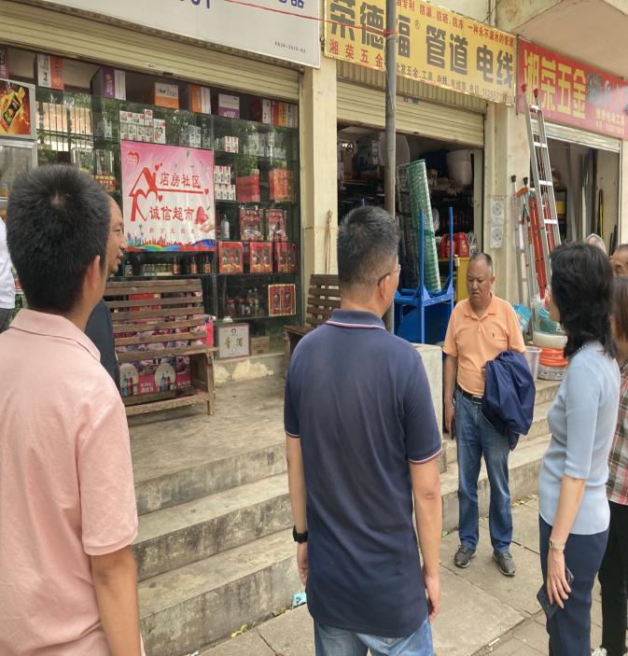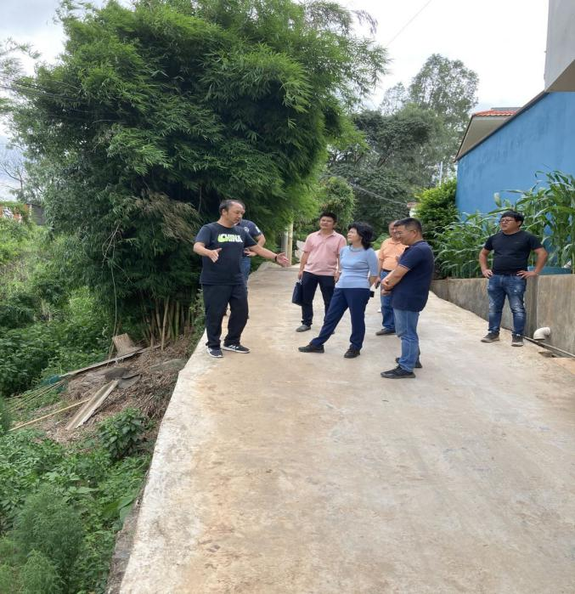坚工作取得的成效，和村两委、驻村扶贫队员一起梳理了脱贫攻坚存在的问题和解决方案，走访抽查了两户户“明白人”，调研了西山区帮扶的蚌德村大箐小组机耕路建设项目。在乌龙镇店房村，贾副区长一行走访抽查了两户户“明白人”，调研了诚信超市建设和人居环境提升项目实施情况。看望慰问了我区驻村扶贫工作队员，对西山区派驻驻村队员的工作作出了肯定，鼓励他们继续扎根基层，保持干事创业的热情，再接再厉，为脱贫攻坚收尾之战、关键之战贡献自己的力量。

针对两镇在高质量完成脱贫攻坚目标任务面临的困难和挑战，贾副区长指出，当前，脱贫攻坚工作已进入“期末考”的关键时期，西山区会一如既往地给予资金扶持、人员帮扶，督促结对帮扶干部和驻村扶贫工作队员开展好脱贫攻坚普查筹备工作。两镇要认真谋划带领村民脱贫致富的路子方法；在资金的使用上，要做到程序规范，驻村工作队员要参与进来，真真切切把资金用在项目上，给群众带来实实在在的收益，提高贫困群众的满意度。大家齐心协力、真心付出、真心帮扶，坚持扶贫、扶志、扶智相结合，做实做细绣花功，共同打赢打好脱贫攻坚收官之战。